Пос.Дачный
Старт в 12.00
Кросс — выбор
Место старта: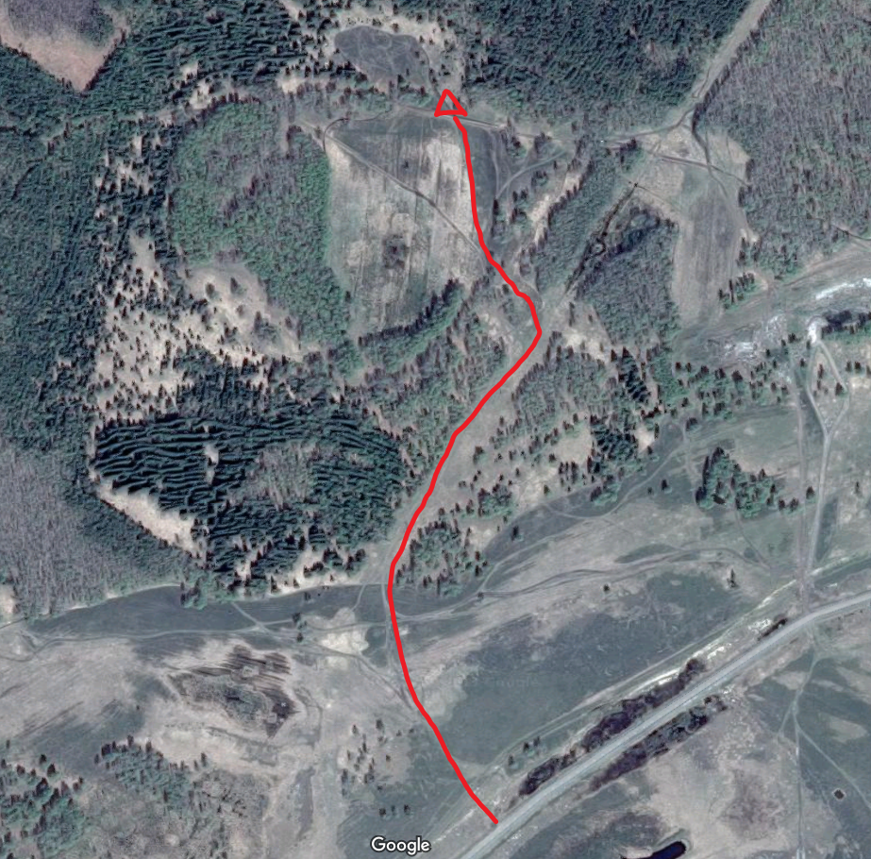
Группа | Кол-во КП | Оптимальный вариант  (по птичьему полету), км | Общее число КП, нанесенных на карту
МЭ | 22 | 4,8 | 26
ЖЭ, МБ | 20 | 3,8 | 25
М18 | 19 | 3,6 | 24
МВ, Ж18 | 17 | 3,1 | 22
ЖВ, Open2 | 15 | 2,7 | 20
МЖ-14 | 14 | 2,6 | 19
МЖ-12 | 5 | 1,0 | 8
Open (заданное направление) | 4 | 1
Масштаб 1:5000
Старт раздельный согласно стартового протокола.
Финиш по финишной станции. Карты разрешается смотреть после старта. От места старта до ТНО — 50 метров. Выбор оптимального маршрута — на ТНО (пункт «К»), либо по пути на первый КП. Первый КП у всех групп разный, он задан и обязателен. Финиш внесен в карту.

